**МІНІСТЕРСТВО ОСВІТИ І НАУКИ УКРАЇНИ**

**Національний аерокосмічний університет ім. М.Є. Жуковського**

**«Харківський авіаційний інститут»**

Кафедра мехатроніки та електротехніки

Лабораторна Робота №1

з дисципліни «Мехатронні системи»

(Назва дисципліни)

На тему: «Проектування моделі у системі CAD»

Здобувача освіти 359 групи

Андрєєв К. В.

(прізвище та ініціали студента)

Освітня програма: Комп’ютерно - інтегровані технологічні процеси і виробництва»

Прийняв: Жежера Іван Володимирович

(посада, вчене звання, науковий ступінь, прізвище та ініціали)

Національна шкала Кількість балів

)

м.Харків-2024

**Модель**

Зворотний маятник на рухомій основі (візок) з одним ступенем свободи. Двигун кроковий (вбудований в нижній частині маятника). Нульове положення грузу - висіння.

L маятника = 50 см,

m грузу = 100гр.

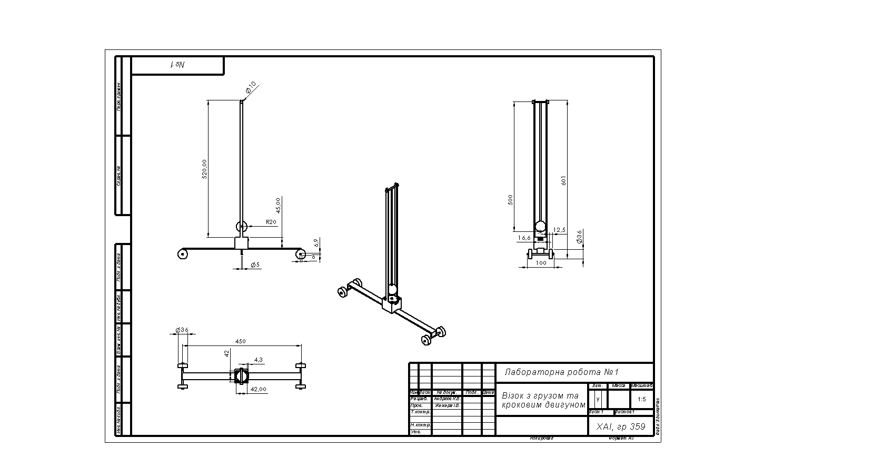

Обраний двигун:

Кроковий двигун NEMA 17 17HS4401

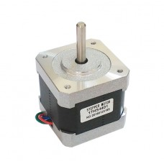

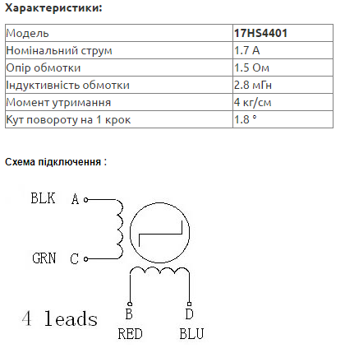

<https://github.com/AndrieievKV/LABS>